|  |  |
| --- | --- |
| Gerb-BMSTU_01 | **Министерство науки и высшего образования Российской Федерации**  **Федеральное государственное бюджетное образовательное учреждение**  **высшего образования**  **«Московский государственный технический университет**  **имени Н.Э. Баумана**  **(национальный исследовательский университет)»**  **(МГТУ им. Н.Э. Баумана)** |

|  |  |
| --- | --- |
| ФАКУЛЬТЕТ | ИУ «Информатика и системы управления» |

|  |  |
| --- | --- |
| КАФЕДРА | ИУ-1 «Системы автоматического управления» |

**ОТЧЕТ ПО ЛАБОРОТОРНОЙ РАБОТЕ**

|  |  |
| --- | --- |
| Студент | Мельников Сергей Владимирович |
|  | *фамилия, имя, отчество* |

|  |  |  |
| --- | --- | --- |
| Группа | ИУ1-41Б |  |

|  |  |  |  |  |
| --- | --- | --- | --- | --- |
| Студент |  |  |  | Мельников С. В. |
|  |  | *подпись, дата* |  | *фамилия, и.о.* |

*2020 г.*

***Моделирование вычислительного процесса умножения матриц***

Окно программы имеет:

- 3 буфера памяти для элементов матрицы A 4x4 (матрица), элементов исходного вектора-столбца B 4x1 (вход) и элементов вектора-столбца С 4x1, полученного в результате умножения матриц AxB (выход);

- процессорное поле из 6-ти ПЭ, в которых отображаются результаты вычислений за последний такт;

- 2-е кнопки «Такт» - «Обнуление» и «Выход», назначение которых состоит в последовательном переводе вычислительных тактов, обнулении измененных ячеек буферной памяти и ПЭ, выходе и завершении работы программы.

Программа может находиться в следующих состояниях:

- ввод данных в матрицу и вектор;

- вычислительный такт 1 – 14;

- обнуление;

- выход из программы.

Состояние ввода данных в матрицу и вектор позволяет задать положительные и отрицательные целочисленные значения для элементов матрицы и вектора.

Состояния вычислительных тактов отображают стартовое, промежуточное и конечное состояние буферной памяти и процессорных элементов.

Состояние обнуления позволяет перевести программу из конечного в начальное состояние. При этом все ячейки буферной памяти обнуляются.

Состояние выхода из программы отображается после завершения вычислений и получения результата умножения матриц. При этом на кнопке «Такт» появляется надпись «Обнуление».

Операция умножения матриц AxB производится в соответствии со следующими формулами:

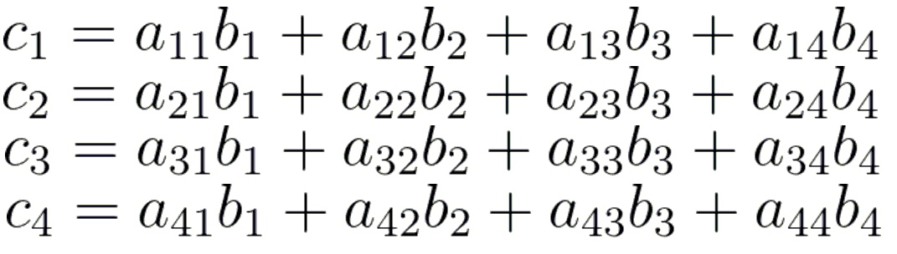Каждый из шести процессорных элементов имеет 3 входа и 2 выхода:

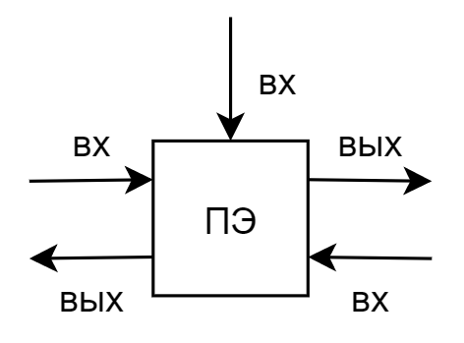

Вычисления в каждом из ПЭ производятся в соответствии со следующими формулами:

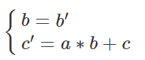

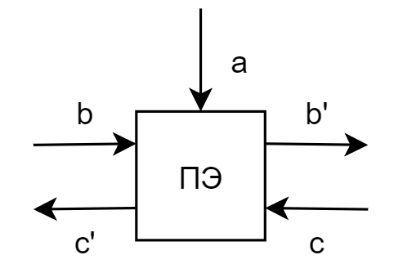

***Примеры работы программы***

Ниже приведены некоторые этапы расчета(такты 1, 4, 7, 10, 13):

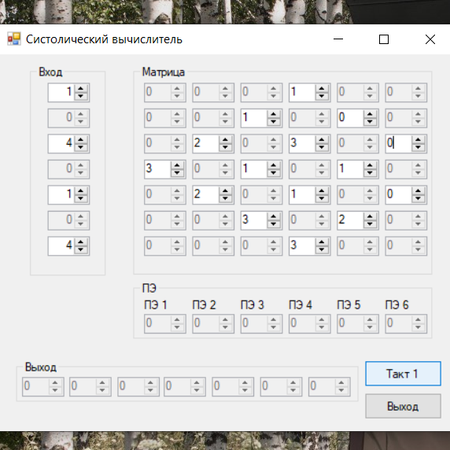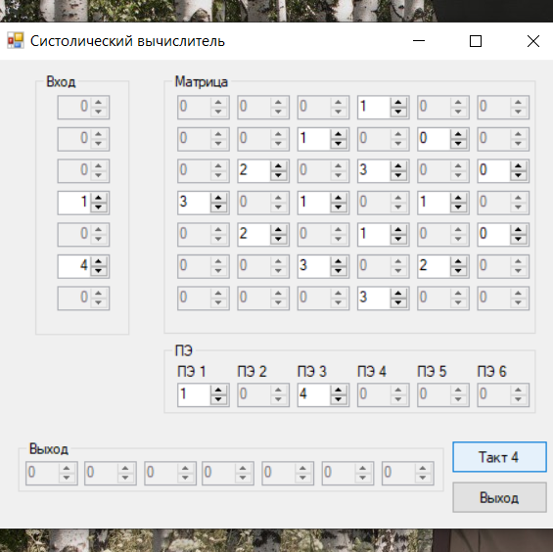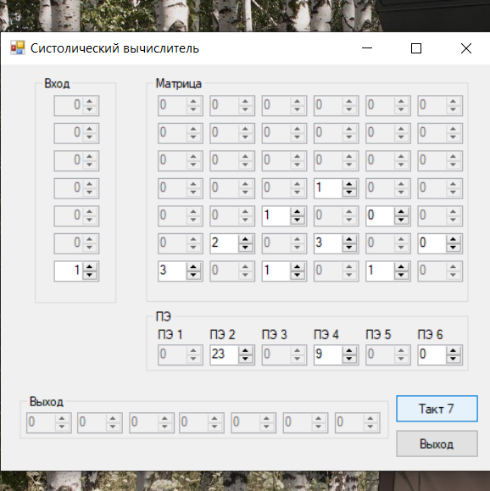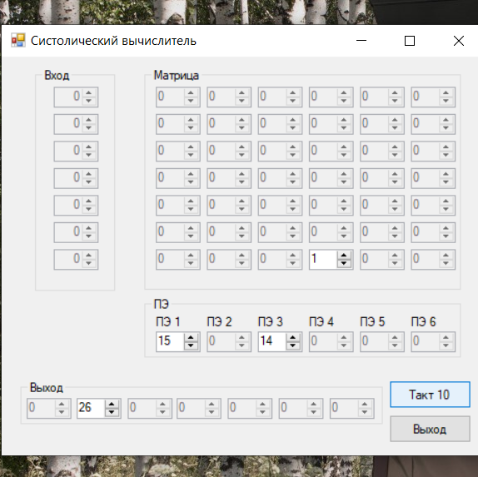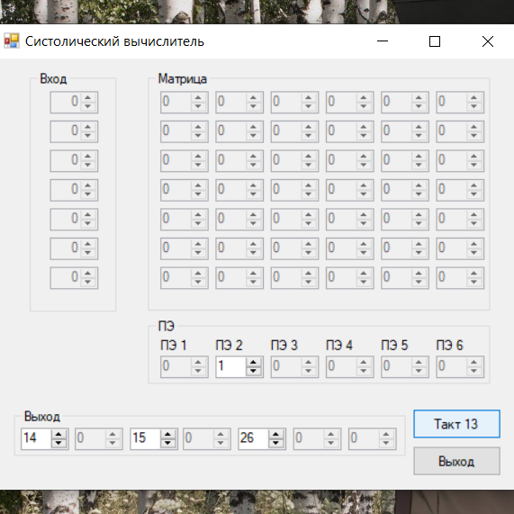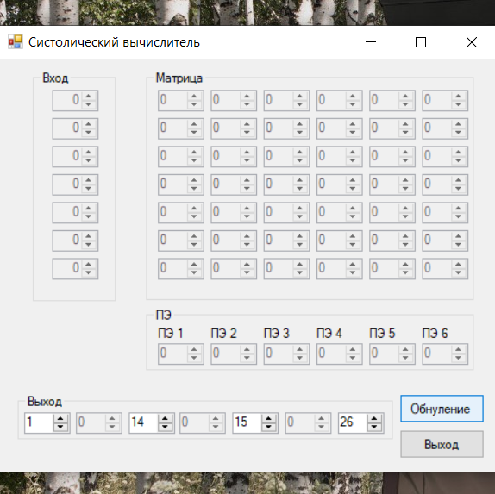

***Проверка расчетов:***

Также ниже приведена проверка расчетов, выполненная в среде MATLAB

